Оглавление

ВВЕДЕНИЕ 2

Изм.

Лист

№ докум.

Подп

Дата

Лист

1

ТГТУ.09.03.01.009 КР ТЭ-ПЗ

Разраб.

Ключников

Пров.

Н. Контр.

Утв.

Коробова

Лит.

Листов

21

САПР, гр. БВТ-191

ВВЕДЕНИЕ

4

*Дата*

*Подп.*

*№ докум.*

*Лист*

*Изм.*

*Лист*

ТГТУ.09.03.01.008 КР ТЭ-ПЗ

*2*

1. Анализ предметной области

Одной из актуальных задач современного высшего образования является повышение качества подготовки специалистов. Для решения данной задачи недостаточно совершенствования образовательного процесса. Одним из значимых факторов, влияющих на качество подготовки специалистов, является посещаемость обучающимися учебных занятий.

В настоящее время существуют различные способы автоматизации учета посещаемости, например, с помощью считывателей отпечатков пальцев, RFID-меток, QR-кодов, смартфонов и др. Однако эти методы требуют дорогостоящих устройств. Система посещаемости, основанная на технологии распознавания лиц, может идентифицировать множество людей одновременно без прямого контакта с ними и без дорогостоящего оборудования.

* 1. Этапы распознования лиц

Распознавание лиц состоит из трех этапов: обнаружение лиц (Face Detection), извлечение признаков (Features Extraction) и идентификация лиц (Face Recognition).

На этапе обнаружения лиц происходит определение местоположения человеческих лиц на входном изображении. Помимо фотографий, на вход может подаваться также видеопоток, такие системы применяются для идентификации людей в режиме реального времени.

Цель этого этапа — определить наличие лиц на входном изображении и вычислить координаты прямоугольников, описывающих эти лица.

Основная задача этапа извлечения признаков — выявлять особенности лиц, обнаруженных на предыдущем этапе. Лицо представляется как набор векторов признаков (дескриптор лица), который описывает характерные особенности изображения лица, такие как рот, нос и глаза, с их геометрическим распределением. На этапе идентификации лиц полученный набор векторов признаков каждого лица сравнивается с набором дескрипторов лиц, хранящихся в базе данных (Faces Database).

Результатом данного этапа является сравнение лица с известным набором лиц с целью найти наиболее вероятное совпадение, либо с целью принять или отклонить какое-либо действие, например, запрос на доступ. В данной работе мы описываем методы распознавания лиц, используемые для построения систем учета посещаемости, исследуем причины, влияющие на снижение точности распознавания, и предлагаем подход к построению системы учета посещаемости студентов, позволяющий улучшить точность распознавания.

* 1. Методы распознавания лиц.

Системы учета посещаемости в вузе должны работать с большим количеством распознаваемых студентов, количество новых людей возрастает с каждым новым учебным годом. Для такой системы оптимальным вариантом является наличие базы данных, содержащей информацию для идентификации лиц. При этом алгоритмы распознавания лиц в самой системе и используемые нейронные сети не должны меняться и дообучаться, т.к. на это потребуется очень большое количество времени и ресурсов. Далее будем рассматривать методы распознавания лиц, пригодные для реализации систем такого вида.

Задача обнаружения лиц на фотографии или видеопотоке является первым этапом в процессе решения задачи распознавания лиц. Идеальным для обнаружения является лицо анфас, равномерно освещенное без жестких теней, не закрытое волосами и аксессуарами (очками, шарфом, головным убором) в хорошем разрешении. В основе многих современных алгоритмов обнаружения объектов лежат идеи, предложенные П. Виолой и М. Джонсом в начале 2000-x годов.

Метод Виолы—Джонса основывается на извлечении из изображения черт лица функциями Хаара и использовании каскада слабых классификаторов для быстрого определения лица в скользящем по изображению окне.

Метод Виолы—Джонса является одним из лучших по соотношению показателей эффективность распознавания/скорость работы, однако точность распознавания снижается при повороте головы и плохой освещенности.

Другой класс методов, основывается на сравнении каждого участка изображения с заданным шаблоном. Такие алгоритмы достаточно точны, но не подходят для задач реального времени, так как имеют очень низкую скорость работы.

Популярными системами на сегодняшний день являются системы, построенные на базе сверточных нейронных сетей (Convolutional Neural Network, CNN). Сверточная нейронная сеть способна обнаруживать лица при большом наклоне головы и плохом освещении, однако требуют много вычислительных ресурсов. Сверточные нейронные сети предоставляют исследователю широкий спектр настройки, позволяющей достигать высоких показателей точности при обнаружении объектов.

Извлечение признаков — следующий за обнаружением лиц этап распознавания лиц. Входными данными для него является фотография выделенного лица. Выходными данными является дескриптор лица, описывающий характерные черты лица человека. В работе выделены три группы методов извлечения признаков: холистические (holistic), локальные (local) и гибридные (hybrid).

Холистические методы используют все лицо в качестве входных данных, а затем проецирует его в небольшое подпространство или в плоскость корреляции. Основная идея холистических методов — обработка лица целиком и представление его изображения в виде матрицы пикселей. Холистические методы являются относительно быстрыми и простыми. Но при работе с очень большими базами данных могут появиться проблемы с точностью, так как вычислений в ходе распознавания очень много. Одним из ярких представителей таких методов является метод главных компонент (Principal Component Method, PCA).

Локальные методы основываются на распознавании отдельных черт лица, без учета лица в целом. Основная цель локальных методов — выявить отличительные черты лица. Данные методы нацелены на описание отдельных участков лица (например, для носа, губ, лба, глаз, нижней части подбородка) либо координат черт лица (например, внутренний угол глаза, внешний угол глаза), совокупность которых является дескриптором. Наиболее популярным локальным методом является метод построения гистограмм направленных градиентов (Histogram of Oriented Gradients, HOG). Основная идея метода заключается в том, что изображение может быть описано распределением градиентов интенсивности или направления краев. Как правило, построение этих гистограмм происходит путем разбиения изображения на ячейки, и присвоения каждой ячейке гистограммы направлений градиентов для пикселей внутри ячейки, их комбинация и является дескриптором.

Гибридный подход основан на совместном использовании локального и холистического подходов, чтобы использовать их преимущества, которые могут дать лучшую производительность для систем распознавания лиц. Этап идентификации включает в себя сравнение полученного вектора с уже имеющимися в базе данных распознаваемых лиц. Сравнение может вестись разными способами, наиболее популярным и простым является сравнение дескрипторов по евклидовой метрике. Чем меньше расстояние между дескрипторами, тем больше соответствующие дескрипторам лица похожи друг на друга.

1. Постановка задачи

В рамках данной дипломной работы необходимо разработать систему учета посещаемости студентов на основе распознавания лиц.

На первом этапе решения поставленной задачи необходимо определить конкретный набор функций, требуемых для разработки указанной системы. Традиционным способом определения необходимого функционала при разработке новых программных решений является анализ аналогичных решений конкурентов.

Следующим этапом проектирования является выбор целевой платформы, для которой будет разрабатываться программный комплекс, и определение необходимых вычислительных ресурсов для его работы. В качестве платформы для данной системы будем использовать веб-сайт, так как с его помощью можно будет формировать отчеты и администрировать приложение. После выбора платформы необходимо в рамках выбрать стек технологий, используемый для разработки каждой части системы, т. е. набор программных решений и библиотек, которые будут обеспечивать функционирование сервиса.

Исходя из заложенного функционала, строятся информационная и даталогическая модели, а также функциональная схема разрабатываемого решения. Информационная модель отражает общую структуру сущностей, присутствующих в системе, не вдаваясь в подробности реализации каждой из них. Даталогическая модель раскрывает внутреннюю структуру сущностей, а также устанавливает связи между ними. Функциональная схема описывает все типовые сценарии взаимодействия пользователей с системой.

1. Общее описание системы

Система включает в себя следующие основные модули: захват изображения, распознавание лиц и веб-интерфейс. Разрабатываемая мной система учета посещаемости состоит из трех модулей: модуль захвата изображения, модуль распознавания лиц и веб-интерфейс.

Работа системы кратко может быть описана следующим образом. Модуль захвата изображения каждый полученный кадр передает в модуль распознавания лиц. Модуль распознавания лиц имеет следующие основные процедуры: предобработки кадра, обнаружения лиц, предобработки изображения лица, извлечения признаков, идентификации. Вначале происходит предобработка кадра, что позволяет отфильтровать непригодные для распознавания фотографии и улучшить при возможности качество фотографии в целом (уменьшить шум, повысить резкость и др.). Далее к изображению применяется алгоритм обнаружения лиц. Каждое изображение выделенного лица снова проходит этап предобработки, после чего производится извлечение признаков лица. Такая двухэтапная проверка и улучшение качества изображения необходима, т.к. даже в случае хорошего качества кадра видеопотока качество изображения лиц на нем может быть недостаточным для распознавания. Например, кадр может быть высокого разрешения, но часть лиц на заднем плане могут быть очень маленькими и в результате извлеченная фотография такого лица будет иметь низкое разрешение, непригодное для распознавания. После извлечения признаков лица построенный дескриптор сравнивается с имеющимися в базе данных лиц для идентификации лица. Результат сравнения записывается в базу данных и предоставляется пользователю через веб-интерфейс.

3.1 Описание структурной схемы

Структурная схема представлена в приложении A. Она отражает в себе необходимые виды обеспечения (программное, техническое, информационное, лингвистическое и математическое) для функционирования системы.

Техническое обеспечение:

* Ноутбук Acer Aspire V
* Процессор Ryzen 3 2600U
* 8GB Memory
* 256 GB SSD
* Видеозаписывающее устройство

Общесистемное ПО:

* Windows 10
* Microsoft Visual Studio Code
* Современный веб-браузер

**Математическое обеспечение:**

* Математическая модель нейронной сети
* Функции активации
* Функции обратного распространения ошибки
* Функции потери
* Функции оптимизации

Программное обеспечение:

* Фреймворк Djano
* Библиотека OpenCV
* Библиотека TensorFlow
* Модуль ORM Django

Лингвистическое обеспечение:

* Язык программирования Python
* SQL – запросы

Информационное обеспечение:

* База данных PostgreSQL

Методическое обеспечение:

* Документация по фреймворку Django;
* Документация для библиотеки OpenCV;
* Документация для библиотеки TensorFlow.

3.2 Описание функциональной схемы

Функциональная схема системы представлена в приложении Б.

Модуль захвата изображения осуществляет подключение к веб-камере, расположенной в учебной аудитории, и получает от нее видеопоток. Захваченный с камеры видеопоток разбивается на кадры. Модуль распознавания лиц отвечает за осуществления всех этапов распознавания: обнаружение лиц, извлечение признаков и идентификация. По сравнению с общепринятой структурой распознавания лиц моя система дополнена этапами предобработки кадра и предобработки изображения лица, которые позволяют повысить точность распознавания. Модуль веб-интерфейса позволяет отобразить результат распознавания лиц на захваченном изображении в виде веб-страницы.

Функциональная схема системы изображена на рисунке 1.

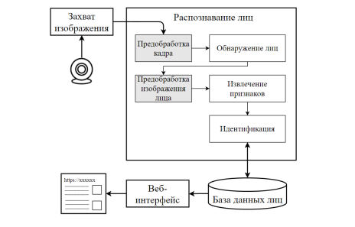

Рисунок 1. Архитектура системы учета посещаемости

1. Описание видов обеспечения
   1. Математическое обеспечение
      1. Математическая модель
      2. Постановка задачи
   2. Информационное обеспечение
2. Практическая реализация

ЗАКЛЮЧЕНИЕ

СПИСОК ИСПОЛЬЗУЕМЫХ ИСТОЧНИКОВ

1. Старовойтов В.В., Старовойтов В.Ф. Сравнительный анализ безэталонных мер оценки качества цифровых изображений // Системный анализ и прикладная информатика. 2017. № 1. С. 24–32. DOI: 10.21122/2309-4923-2017-1-24-32.
2. Cortes C., Vapnik V. Support-vector networks // Machine Learning. 1995. No. 20. P. 273–297. DOI: 10.1007/BF00994018.
3. Dalal N., Triggs B. Histograms of oriented gradients for human detection // 2005 IEEE Computer Society Conference on Computer Vision and Pattern Recognition, CVPR’05, San Diego, CA, USA, June 20–25, 2005. P. 1–8. DOI: 10.1109/CVPR.2005.177.
4. OpenCV Documentation. [Электронный ресурс].URL: https://docs.opencv.org/
5. TensorFlow Documentation. [Электронный ресурс]. URL: https://www.tensorflow.org/api_docs

ПРИЛОЖЕНИЕ А

(обязательное)

Сруктурная схема

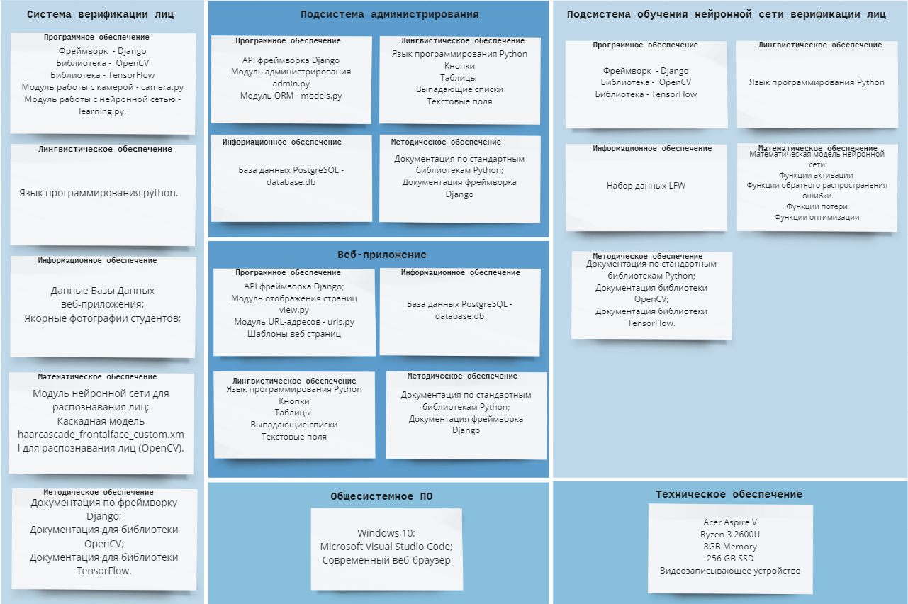

ПРИЛОЖЕНИЕ Б

(обязательное)

Функциональная схема

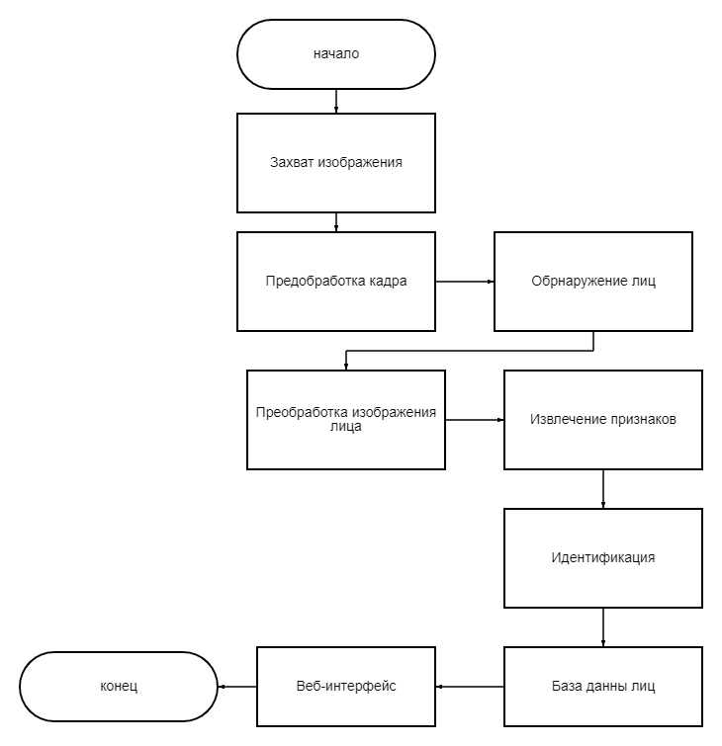

ПРИЛОЖЕНИЕ В

(обязательное)

Даталогическая модель

ПРИЛОЖЕНИЕ Г

(обязательное)

Пример работы программы